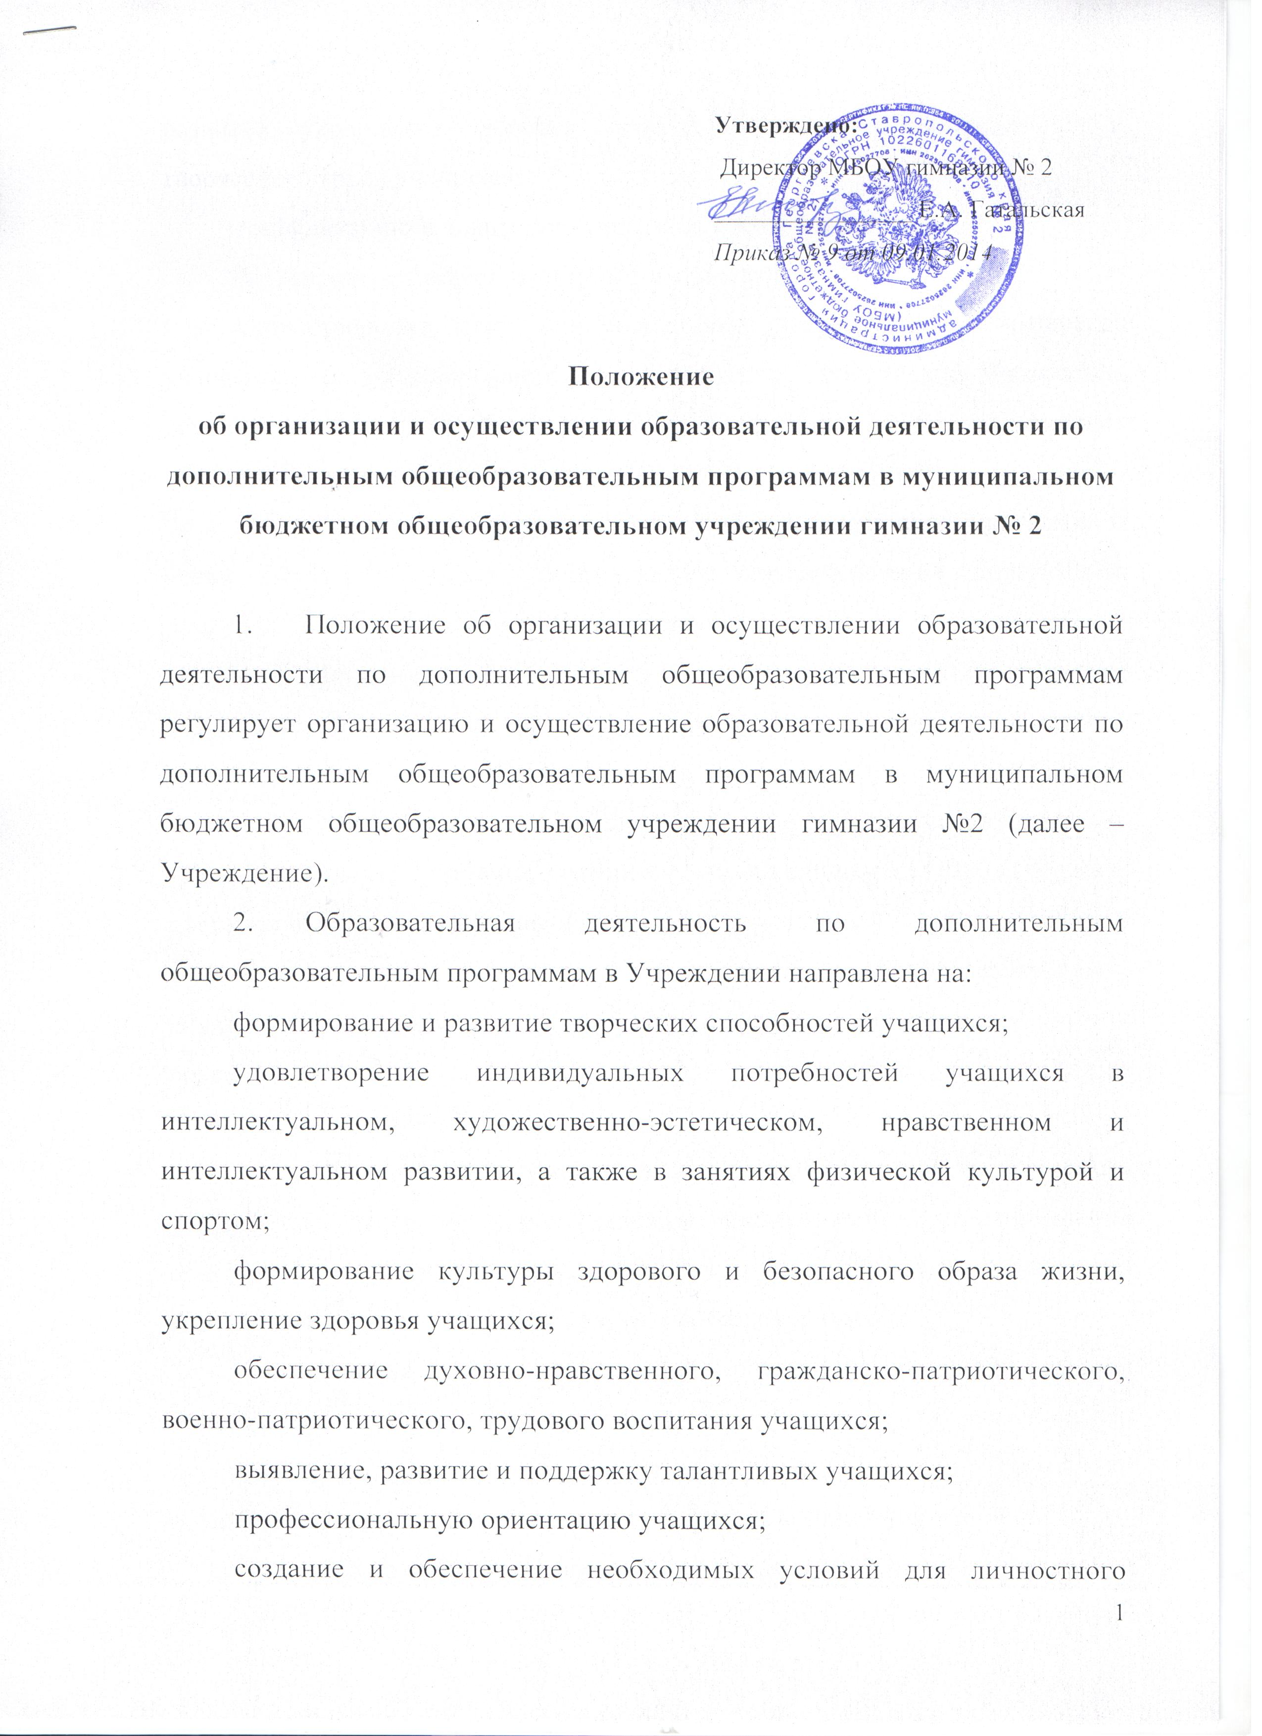
развития, укрепление здоровья, профессионального самоопределения и творческого труда учащихся;
социализацию и адаптацию учащихся к жизни в обществе;
формирование общей культуры учащихся;
удовлетворение иных образовательных потребностей и интересов учащихся, не противоречащих законодательству Российской Федерации, осуществляемых за пределами федеральных государственных образовательных стандартов.
- Содержание дополнительных общеразвивающих программ и сроки обучения по ним определяются образовательной программой, разработанной и утвержденной Учреждением.
- Дополнительные общеобразовательные программы реализуются в Учреждении в течение всего календарного года, включая каникулярное время.
- Образовательный процесс организуется в соответствии с индивидуальными учебными планами в объединениях по интересам, сформированных в группы учащихся одного возраста или разных возрастных категорий (разновозрастные группы), являющиеся основным составом объединения (например, клубы, секции, кружки, лаборатории, студии, оркестры, творческие коллективы, ансамбли, театры) (далее - объединения), а также индивидуально.
- Обучение по индивидуальному учебному плану, в том числе ускоренное обучение, в пределах осваиваемой дополнительной общеобразовательной программы осуществляется в порядке, установленном локальными нормативными образовательную деятельность.
- Занятия в объединениях могут проводиться по дополнительным общеобразовательным программам следующих направленностей: культурологической, художественно-эстетической, социально-педагогической, военно-патриотической, физкультурно-спортивной.
Занятия в объединениях могут проводиться по группам, индивидуально или всем составом объединения. Допускается сочетание различных форм получения образования и форм обучения.
Формы обучения по дополнительным общеобразовательным программам определяются педагогом дополнительного образования самостоятельно, если иное не установлено законодательством Российской Федерации.
Возрастные категории учащихся в объединении, продолжительность учебных занятий в объединении зависят от направленности дополнительных общеобразовательных программ. Расписание утверждается директором Учреждения. Расписание занятий объединения составляется для создания наиболее благоприятного режима труда и отдыха учащихся администрацией гимназии по представлению педагогических работников с учетом пожеланий учащихся, родителей (законных представителей) несовершеннолетних учащихся и возрастных особенностей учащихся.
Перенос занятий или изменение расписания производится только с согласия директора Учреждения и оформляется документально. В период школьных каникул занятия могут проводиться по специальному расписанию.
Списочный состав объединения утверждается приказом директора.
Каждый учащийся имеет право заниматься в нескольких объединениях, менять их.
- При реализации дополнительных общеобразовательных программ могут использоваться различные образовательные технологии, в том числе дистанционные образовательные технологии, электронное обучение.
При реализации дополнительных общеобразовательных программ может применяться форма организации образовательной деятельности, основанная на модульном принципе представления содержания образовательной программы и построения учебных планов, использовании соответствующих образовательных технологий.
Использование при реализации дополнительных общеобразовательных программ методов и средств обучения и воспитания, образовательных технологий, наносящих вред физическому или психическому здоровью учащихся, запрещается.
- Дополнительные общеобразовательные программы обновляются с учетом развития науки, техники, культуры, экономики, технологий и социальной сферы.
- Образовательная деятельность осуществляется на государственном языке Российской Федерации.
- При реализации дополнительных общеобразовательных педагоги дополнительного образования могут организовывать и проводить массовые мероприятия, создавать необходимые условия для совместного труда и (или) отдыха учащихся, родителей (законных представителей).
- В работе объединений при наличии условий и согласия руководителя объединения могут участвовать совместно с несовершеннолетними учащимися их родители (законные представители) без включения в основной состав.
- При реализации дополнительных общеобразовательных программ могут предусматриваться как аудиторные, так и внеаудиторные (самостоятельные) занятия, которые проводятся по группам или индивидуально.
- Для учащихся с ограниченными возможностями здоровья, детей-инвалидов организуется образовательный процесс по дополнительным общеобразовательным программам с учетом особенностей психофизического развития указанных категорий учащихся.

